Atividade de Banco de Dados I

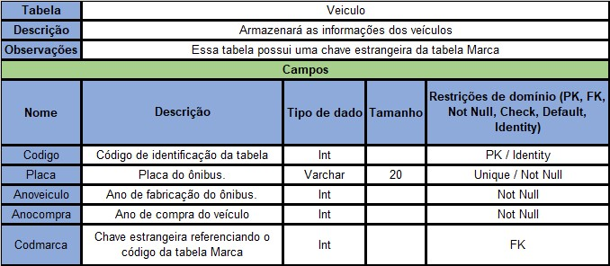

Preencher a tabela Marca
Tabela | Marca
Descrição | Armazenará as informações dos veículo moto
Observação | Essa tabela possui uma chave estrangeira da tabela marca
Campos
Nome | Descrição | Tipo de dado | Tamanho | Restrição
Código | Código da marca da moto | Int |  | PK/Indenty
Nome | Nome da marca moto | Varchar | 20 | Not Null
descrição | Informações do fabricante | Varchar | 100 | Not Null

